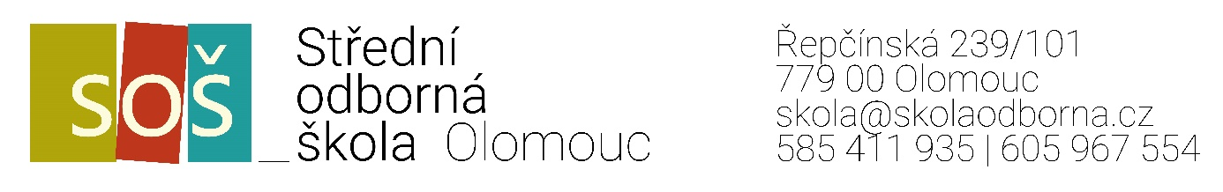
NASTARTUJ SVOJI KARIÉRU U NÁS
Střední odborná škola Olomouc spol. s r. o.
Fakultní škola Pedagogické fakulty Univerzity Palackého v Olomouci

PRÁVO A VEŘEJNÁ SPRÁVA

68 - 43 - M/01 VEŘEJNOSPRÁVNÍ ČINNOST

ČTYŘLETÉ DENNÍ STUDIUM ZAKONČENÉ MATURITNÍ ZKOUŠKOU
Studijní program připravuje odborníky státní správy a samosprávy v souladu s požadavky Evropské unie s využitím moderních informačních technologií.
ZÁKLADNÍ ÚDAJE DENNÍHO STUDIA:
- maturitní zkouška: právo, veřejná správa,
český jazyk a literatura, cizí jazyk;
- pro hochy a dívky po ukončení 9. třídy ZŠ;
- školní přijímací zkouška z českého jazyka; test podobný testu Cermat;
- školné 14.800 Kč/školní rok (platbu je možné rozložit do splátek);
- možnost pokračovat ve studiu na VOŠ i VŠ.
atraktivní PŘEDMĚTY:

- právo  - mediální komunikace  - písemná a elektronická komunikace  - aplikovaná ekonomie | - veřejná správa  - veřejné finance  - aplikovaná psychologie  - digitální marketing | - účetnictví  - společenská kultura  - informační technologie  - dva cizí jazyky

Pracoviště odborné praxe: obecní, městské a krajské úřady, instituce státní správy a samosprávy, soudy, policie, školy, advokátní kancelář…
UPLATNĚNÍ NAJDEš:
VE VŠECH ÚŘADECH OBECNÍCH, MĚSTSKÝCH A KRAJSKÝCH, V úřadech STÁTNÍ SPRÁVy, ve vzdělávacích instutucích, v SOUKROMÉM SEKTORU…
CO TI NABÍZÍME?
- přátelské ovzduší, individuální přístup k žákům;
- nadstandartní péči žákům se speciálními vzdělávacími potřebami;
- podporu nadaným žákům v jejich zájmech a odborných aktivitách;
- možnost státní zkoušky z psaní všemi deseti na klávesnici;
- aktivním sportovcům možnost individuálního studijního plánu;
- nejmodernější software MS Office 365 je žákům zdarma k dispozici i pro domácí využití;
mezinárodní studentský průkaz ISIC.
Každý pracovní den do 19. 2. jsme pro vás od 17:00 do 18:00 hodin na Google meet!!!
PŘIPOJTE SE ZDE https://meet.google.com/ykb-qxug-jcx

www.skolaodborna.cz

www.facebook.com/stredniodbornaskola

